附件1

特殊人才申报职称业绩成果参照表（2023版）
级别  类别 | 正高级（对应类别具备任意1项） | 副高级（对应类别具备任意1项）
综合（可申报与业绩成果相对应的职称系列或专业） | 1.国家科技奖励（最高科学技术奖、国家自然科学奖、国家技术发明奖、国家科学技术进步奖或国际科学技术合作奖）的获奖者；  2.获得省（部）科学技术奖励（自然科学奖、技术发明奖、科技进步奖等）一等奖以上（个人排名前三），或二等奖（个人排名第一）（指由省、自治区、直辖市政府或者国家部委设立的科学技术奖励，不含社会科学技术奖励）；  3.获得中国专利金奖、银奖或中国外观设计金奖、银奖（发明人或设计人排名前五）；  4.获得省级专利金奖或2项银奖（发明人或设计人排名前五）；  5.富民兴渝贡献奖（含贡献奖、提名奖、特别奖）获奖个人；  6.在本专业领域以第一完成人身份取得重大创新，或攻克关键技术难题，且成果能代表本行业领先水平，须出具成果证明（专利、成果、新产品、新工艺或新技术证明），并提供市级以上行业主管部门组织专家论证会出具的创新评价材料（评价必须载明取得何种创新或突破，该成果是否处于行业领先水平，是否转化投产，如投产，经济和社会效益如何等），附市级行业主管部门组织专家论证会的全套会议材料（附论证专家署名意见）。 | 1.获得省（部）科学技术奖励（自然科学奖、技术发明奖、科技进步奖）一等奖以上（个人排名前七），或二等奖（个人排名前三），或2项三等奖（个人排名第一）（指由省、自治区、直辖市政府或者国家部委设立的科学技术奖励，不含社会科学技术奖励）；  2.获得中国专利优秀奖或中国外观设计优秀奖（发明人或设计人排名前五）；或获得2项省级专利优秀奖（发明人或设计人排名前五）；或获得3项中国发明专利授权或2项国外发明专利授权（发明人排名前五，须为发明专利，非实用新型专利或外观设计专利），且成果已经转化或者运营（转让、许可、质押、出资）；  3.中华技能大奖获得者，或全国技术能手；或世界技能大赛金、银牌获得者，或“一带一路”国际技能大赛、中华人民共和国职业技能大赛、全国专项职业技能竞赛金牌获得者，或全国行业职业技能竞赛一等奖获得者，以及相关获奖选手的优秀指导教师（个人排名第一，以人社部门颁发的证书为准）；或全国行业技能竞赛三等奖2次及以上获奖者；或世界级、国家级技能竞赛专家组长、专家、教练、技术翻译；或国家级技能大师工作室命名专家；或特级技师、首席技师；  4.在本专业领域以第一完成人身份取得重要创新，或在转化、推广、服务、增效、增收等方面做出突出贡献，且成果、业绩能代表本行业较高水平，须出具创新成果或突出贡献证明（专利、成果、新产品、新工艺、新品种或新技术证明），并提供市级以上行业主管部门或区县职改部门组织专家论证会出具的创新、贡献评价材料（评价必须载明取得何种创新、贡献，该创新、贡献是否处于行业较高水平，是否转化投产，如投产，经济和社会效益如何等），附行业主管部门或区县职改部门组织专家论证会的全套会议材料（附论证专家署名意见）。
教师 | 1.获得国家教学成果特等奖（个人排名前五）或一等奖（个人排名前三）或二等奖（个人排名第一）；  2.获得高等学校科学研究优秀成果奖（含科学技术、人文社会科学）一等奖（个人排名前二）或2项二等奖（个人排名第一）；  3.全国职业院校技能大赛教学能力比赛、中等职业学校班主任能力比赛一等奖（个人排名第一）；  4.获得省级人民政府社会科学优秀成果奖、发展研究奖一等奖（个人排名第一）；  5.获得省级人民政府教学成果特等奖（个人排名前二）或一等奖（个人排名第一）。 | 1.获得国家教学成果特等奖（个人排名前七）或一等奖（个人排名前五）或二等奖（个人排名前三）；  2.获得高等学校科学研究优秀成果奖（含科学技术、人文社会科学）一等奖（个人排名前三）或二等奖（个人排名前二）；  3.全国职业院校技能大赛教学能力比赛、中等职业学校班主任能力比赛二等奖（个人排名第一）；  4.获得省级人民政府社会科学优秀成果奖、发展研究奖一等奖（个人排名前二）或二等奖（个人排名第一）；  5.获得省级人民政府教学成果特等奖（个人排名前三）或一等奖（个人排名前二）或二等奖（个人排名第一）；  6.中国国际“互联网+”大学生创新创业大赛（原中国“互联网+”大学生创新创业大赛）国赛一等奖获得者指导教师（获得者和指导教师排名均第一）。
技校教师 | 1.全国技工院校教师职业能力大赛二等奖及以上获奖者；  2.中华技能大奖获得者，或全国技术能手；或世界技能大赛金、银牌获得者，或“一带一路”国际技能大赛、中华人民共和国职业技能大赛、全国专项职业技能竞赛金牌获得者，或全国行业职业技能竞赛一等奖获得者，以及相关获奖选手的优秀指导教师（个人排名第一，以人社部门颁发的证书为准）；或全国行业技能竞赛三等奖2次及以上获奖者；或世界级、国家级技能竞赛专家组长、专家、教练、技术翻译；或国家级技能大师工作室命名专家；或特级技师、首席技师。 | 1.全国技工院校学生创新创业大赛二等奖及以上获得者指导教师；  2.全市技术能手；或世界技能大赛铜牌获得者，或“一带一路”国际技能大赛、中华人民共和国职业技能大赛、全国专项职业技能竞赛银牌、铜牌获得者，或全国行业职业技能竞赛二等、三等奖获得者；或中国·重庆职业技能大赛、“巴渝工匠”杯、“巴渝工匠”杯专项赛一等奖获得者；或市级首席技能大师工作室、市级技能大师工作室命名专家。
自科研究 | 1.何梁何利基金科学与技术成就奖；  2.主持完成2项以上国家级科研项目（不含子课题），以科技主管部门结题证书为准；  3.省（部）级以上杰出青年科学基金项目获得者；  4.海外引进高层次青年人才、国家青年拔尖人才、青年长江学者、优秀青年科学基金获得者。 | 1.何梁何利基金科学与技术进步奖或成果奖；  2.主持完成2项以上省（部）级科研项目（即自然科学基金、技术创新与应用发展、技术预见与制度创新三个专项），以科技主管部门结题证书为准。
社科研究 | 1.获得省级社会科学优秀成果奖、发展研究奖等一等奖（个人排名第一）；  2.决策咨询在本专业领域取得重大突破，成果被省级及以上党委政府或国家级部委采纳（第一完成人，须出具推广应用文件并附上相关佐证材料）。 | 1.获得省级社会科学优秀成果奖、发展研究奖等一等奖（个人排名前三）或二等奖（个人排名第一）；  2.决策咨询在本专业领域取得重大突破，成果被省级行政主管部门采纳（第一完成人，须出具推广应用文件并附上相关佐证材料）。
文化艺术 | 1.中宣部精神文明建设“五个一工程”奖(电视剧、戏剧、电影、动画片、广播剧、歌曲、文艺类图书)（主创、主演，个人排名第一）；  2.文化和旅游部国家舞台艺术精品创作工程重点扶持剧目（主创、主演，个人排名第一）；  3.中宣部中国电影华表奖（主创、主演，个人排名第一）；  4.广电总局中国广播电视大奖（中国电视剧“飞天奖”、中国电视文艺“星光奖”、中国广播电视节目奖）（主创、主演，个人排名第一）；  5.文化和旅游部中国文化艺术政府奖（文华奖、群星奖、动漫奖）（主创、主演，个人排名第一）；  6.国家民委、文化和旅游部、广电总局、中央广电总台和北京市人民政府全国少数民族文艺会演剧目奖和单项奖（主创、主演，个人排名第一）；  7.中国文联中国戏剧奖·梅花表演奖，中国文联中国戏剧奖·曹禺剧本奖（主创、主演，个人排名第一）；  8.中国文联中国电影金鸡奖（主创、主演，个人排名第一）；  9.中国文联大众电影百花奖（主创、主演，个人排名第一）；  10.中国文联中国音乐金钟奖（主创、主演，个人排名第一）；  11.中国文联中国美术奖（创作奖银奖以上）（主创、个人排名第一）；  12.中国文联中国曲艺牡丹奖（节目奖、文学奖、表演奖、新人奖）（主创、主演，个人排名第一）；  13.中国文联中国舞蹈荷花奖（主创、主演，个人排名第一）；  14.中国文联中国民间文艺山花奖（优秀民间艺术表演作品奖、优秀民间文艺学术著作奖、优秀民间文学作品奖、优秀民间工艺美术作品奖）（主创、主演，个人排名第一）；  15.中国文联中国摄影金像奖（主创，个人排名第一）；  16.中国文联中国书法兰亭奖银奖以上（主创、个人排名第一）；  17.中国文联中国杂技金菊奖（主创、主演，个人排名第一）；  18.中国文联中国电视金鹰奖（主创、主演，个人排名第一）；  19.中国作协茅盾文学奖（第一作者）；  20.中国作协鲁迅文学奖（第一作者）；  21.中国作协全国优秀儿童文学奖（第一作者）；  22.中国作协全国少数民族文学创作“骏马奖”（第一作者）；  23.中宣部、文化部、财政部主办的国家重大题材美术创作工程入选作品（主创，个人排名第一）。  ※个人排名第二可申报副高。 | 1.中宣部“夏衍杯”优秀电影剧本征集活动获奖剧本（第一作者）；  2.中国文联中国美术奖创作奖铜奖（主创、个人排名第一）；  3.中国文联中国书法兰亭奖铜奖（主创、个人排名第一）；  4.中国文联“啄木鸟杯”中国文艺评论年度优秀作品（主创、个人排名第一）；  5.市委宣传部精神文明建设“五个一工程”优秀作品奖（电视剧、电影、广播剧、舞台剧、歌曲、文学图书、曲艺、美术、书法、摄影）1项（主创、主演，个人排名第一），或2项（主创、主演，个人排名前三）。  6.市文化旅游委、市文联等部门重庆市声乐比赛、重庆市舞蹈比赛、重庆市舞台艺术之星选拔比赛、重庆市戏剧曲艺大赛、重庆市乡村艺术节（乡村文艺汇演）、重庆市美术书法摄影联展一等奖2次（主创、主演，个人排名第一）；  7.市文化旅游委重庆市十佳播音员主持人2次；  8.市委宣传部、市文联重庆市曲艺大赛单项奖2次（主创，个人排名第一）；  9.市文联“重影杯”重庆市电影剧本征集评选活动一等奖2次（主创，个人排名第一）；  10.市文联重庆市书法篆刻届展获奖2次（主创，个人排名第一）；  11.市委宣传部、市文化旅游委、市文联重庆市美术作品展获一等奖2次（主创，个人排名第一）；  12.市文联中国音协金钟奖重庆赛区选拔赛一等奖2次（主创，个人排名第一）；  13.市文联重庆市摄影艺术展金奖2次；  14.市委宣传部、市文化旅游委、市文联重庆青年戏剧演出季优秀剧目奖、单项奖2次（主创、主演，个人排名第一）；  15.市文联、市作协、市民宗委重庆市文学和艺术奖（含少数民族文学）1次（原重庆文学奖（含少数民族文学）、重庆艺术奖）（主创、主演，个人排名第一）,或2次（主创、主演，个人排名前三）。  ※具备5-15项累计2次也可申报副高。
新闻出版 | 1.中华全国新闻工作者协会“长江韬奋奖”；  2.中华全国新闻工作者协会“中国新闻奖”一等奖1项或二等奖2项（集体奖除外）；  3.中国出版政府奖出版物奖（责任编辑排名第一）。 | 1.中华全国新闻工作者协会“中国新闻奖”二等奖1项或三等奖2项（集体奖除外）；  2.中华优秀出版物奖（责任编辑排名第一）；  3.国家新闻出版署“中国报业深度融合发展创新案例”（个人排名第一）。
工艺美术 |  | 1.中国工艺美术协会“百花杯”金奖（设计、制作，个人排名第一）
农业 | 1.中华农业英才奖；  2.神农中华农业科技奖一等奖（个人排名前三），或二等奖（个人排名第一）；  3.全国农牧渔业丰收奖：农业技术推广成果奖一等奖（个人排名前三），或二等奖（个人排名第一）；或合作奖（个人排名前三）；  4.中国水产学会范蠡科学技术奖特等奖（个人排名前三），或一等奖（个人排名第一）。 | 1.神农中华农业科技奖一等奖（个人排名前五），或二等奖（个人排名前二）；  2.全国农牧渔业丰收奖：农业技术推广成果奖一等奖（个人排名前五），或二等奖（个人排名前二）；或贡献奖；或合作奖（个人排名前五）；  3.中国水产学会范蠡科学技术奖一等奖（个人排名前三），或二等奖（个人排名第一）。
工程 | 1.中国建筑工程鲁班奖（国家优质工程）：获奖承建单位项目经理或技术负责人；  2.中国土木工程詹天佑大奖：获奖单位项目负责人或技术负责人；  3.全国优秀工程勘察设计奖金奖（个人排名前三），或银奖（个人排名第一）；  4.全国勘察设计行业优秀工程勘察设计行业奖一等奖（个人排名前三），或二等奖（个人排名第一）；  5.建筑装饰行业科学技术奖一等奖（个人排名第一）；  6.全国优秀城乡规划设计一等奖（个人排名前三），或二等奖（个人排名第一）；  7.中国测绘科学技术奖（含科技进步奖、优秀工程奖、地图作品裴秀奖）特等奖（个人排名前五），或一等奖（金奖）（个人排名前三），或二等奖（银奖）（个人排名第一）；  8.中国地理信息科学技术奖（含科技进步奖、优秀工程奖）特等奖（个人排名前五），或一等奖（金奖）（个人排名前三），或二等奖（银奖）（个人排名第一）；  9.李四光地质科学奖；  10.青年地质科技奖（中国地质学会）金锤奖；  11.黄汲清青年地质科学技术奖；  12.孙越崎能源科学技术奖；  13.中国风景园林学会科技进步奖一等奖（个人排名前三），或二等奖（个人排名第一）；  14.中国国际园林博览会施工（设计）一等奖（金奖）（项目经理或技术负责人）；  15.中照照明奖科技创新奖（含工程设计奖）一等奖（项目经理或技术负责人）；  16.公路交通优质工程奖（李春奖）获奖建设单位优秀项目建设者；  17.詹天佑铁道科学技术奖詹天佑大奖；  18.茅以升桥梁大奖（含桥梁青年奖）、茅以升土力学及岩土工程大奖（含土力学及岩土工程青年奖）；  19.中国航空运输协会民航科学技术奖一等奖（个人排名前三），或二等奖（个人排名第一）；  20.中国造船工程学会科学技术奖特等奖（个人排名前五），或一等奖（个人排名前三），或二等奖（个人排名第一）；  21.中国航海学会科学技术奖特等奖（个人排名前五），或一等奖（个人排名前三），或二等奖（个人排名第一），或航海科学技术奖，或航海科学技术突出贡献奖；  22.中国汽车工程学会科学技术奖（原中国汽车工业科学技术奖）特等奖（个人排名前五），或一等奖（个人排名前三），或二等奖（个人排名第一），或中国汽车工业优秀人才奖；  23.中国港口协会科学技术奖特等奖（个人排名前五），或一等奖（个人排名前三），或二等奖（个人排名第一）；  24.中国水运建设行业协会水运交通优秀勘察奖、水运交通优秀设计奖、水运工程优秀咨询成果奖一等奖（个人排名前三），或二等奖（个人排名第一）；  25.铁路优质工程（勘察设计）奖一等奖（个人排名前三），或二等奖（个人排名第一）；  26.中国林业工程建设协会林业行业优秀工程咨询奖、优秀工程勘察设计奖一等奖（个人排名前三），或二等奖（个人排名第—）；  27.制定、修订国家标准（含国家计量、特种设备安全技术规范）1项（个人排名第一），或2项（个人排名前三）；或行业标准（含行业计量、特种设备安全技术规范）2项（个人排名第一），或3项（个人排名前三）；  28.制定国家职业技术技能标准2项（个人排名第一），或3项（个人排名前三）；  29.中国质量奖（含提名奖）获奖个人；  30.中国标准创新贡献奖个人奖（含终身成就奖、个人突出贡献奖、个人优秀青年奖）；或项目奖一等奖（个人排名前三），或二等奖（个人排名第一）；  31.中国水利工程优质（大禹）奖（个人排名前三）；  32.大禹水利科学技术奖特等奖（个人排名前五），或一等奖（个人排名前三），或二等奖（个人排名第一）；  33.全国优秀水利水电工程勘察设计奖金质奖（个人排名前三），或银质奖（个人排名第一）；  34.环境保护科学技术奖一等奖（个人排名前三），或二等奖（个人排名第一）；  35.环境技术进步奖一等奖（个人排名前三），或二等奖（个人排名第一）；  36.获得国家生态环境保护专业技术青年拔尖人才称号；  37.中国仪器仪表学会科技进步奖一等奖（个人排名前三），或二等奖（个人排名第一）；  38.中国机械工业科学技术奖特等奖（个人排名前五），或一等奖（个人排名前三），或二等奖（个人排名第一）；  39.王选新闻科学技术奖特等奖（个人排名前五），或一等奖（个人排名前三），或二等奖（个人排名第一）。  40.卓越工程师大赛金奖获奖个人或团队技术负责人。 | 1.中国建筑工程鲁班奖（国家优质工程）：获奖参建单位项目负责人或技术负责人；  2.全国优秀工程勘察设计奖金奖（个人排名前五），或银奖（个人排名前二）；  3.全国勘察设计行业优秀工程勘察设计行业奖一等奖（个人排名前五），或二等奖（个人排名前二）；  4.建筑装饰行业科学技术奖一等奖（个人排名前二）；  5.重庆市优秀勘察设计奖一等奖（个人排名第一）；  6.全国优秀城乡规划设计一等奖（个人排名前五），或二等奖（个人排名前二）；  7.中国测绘科学技术奖（含科技进步奖、优秀工程奖、地图作品裴秀奖）一等奖（金奖）（个人排名前五），或二等奖（银奖）（个人排名前二）；  8.中国地理信息科学技术奖（含科技进步奖、优秀工程奖）一等奖（金奖）（个人排名前五），或二等奖（银奖）（个人排名前二）；  9.青年地质科技奖（中国地质学会）银锤奖；  10.中国地质学会金罗盘奖（野外青年地质贡献奖）；  11.重庆市优秀青年设计师（原重庆市勘察设计“优秀青年建筑师”和“优秀青年设计师”)；  12.重庆市优秀城乡规划设计一等奖（个人排名第一）；  13.重庆市规划和测绘科技进步一等奖（个人排名第一）；  14.中国风景园林学会科技进步奖一等奖（个人排名前五），或二等奖（个人排名前二）；  15.中国国际园林博览会施工（设计）二等奖（金奖）（项目经理或技术负责人）；  16.中照照明奖科技创新奖（含工程设计奖）二等奖（项目经理或技术负责人）；  17.重庆市“茶花杯”优秀园林绿化工程奖金奖（项目经理或技术负责人）  18.重庆市“茶花杯”优秀风景园林规划设计奖金奖及以上（项目经理或技术负责人）；  19.公路交通优质工程奖（李春奖）获奖施工单位、监理单位优秀项目建设者（个人排名前二）；  20.重庆市路港杯（优秀勘察奖、优秀设计奖、优质工程奖）一等奖（个人排名第一）；  21.詹天佑铁道科学技术奖詹天佑成就奖、詹天佑贡献奖、詹天佑青年奖；  22.茅以升铁道科学技术奖、茅以升铁道工程师奖、茅以升建造师奖；  23.中国航空运输协会民航科学技术奖一等奖（个人排名前五），或二等奖（个人排名第一）；  24.中国造船工程学会科学技术奖一等奖（个人排名前五），或二等奖（个人排名前二）；  25.中国航海学会科学技术奖一等奖（个人排名前五），或二等奖（个人排名前二），或航海青年科技奖，或航海科学技术普及奖；  26.中国汽车工程学会科学技术奖（原中国汽车工业科学技术奖）一等奖（个人排名前五），或二等奖（个人排名前二）；  27.中国港口协会科学技术奖一等奖（个人排名前五），或二等奖（个人排名前二）；  28.中国水运建设行业协会水运交通优秀勘察奖、水运交通优秀设计奖、水运工程优秀咨询成果奖一等奖（个人排名前五），或二等奖（个人排名前二）；  29.铁路优质工程（勘察设计）奖一等奖（个人排名前五），或二等奖（个人排名前二）；  30.中国林业工程建设协会林业行业优秀工程咨询奖、优秀工程勘察设计奖一等奖（个人排名前五），或二等奖（个人排名前二）；  31.制国家级工法（个人排名前三）；  32.制定、修订国家标准（含国家计量、特种设备安全技术规范）（个人排名前三），或行业标准（含行业计量、特种设备安全技术规范）（个人排名前二），或地方标准（含地方计量技术规范）2项（个人排名第一）；  33.制定国家职业技术技能标准（个人排名前二）；  34.中国标准创新贡献奖项目奖一等奖（个人排名前五），或二等奖（个人排名前二）；  35.中国水利工程优质（大禹）奖（个人排名前五）；  36.大禹水利科学技术奖一等奖（个人排名前五），或二等奖（个人排名前二）；  37.全国优秀水利水电工程勘察设计奖金质奖（个人排名前五），或银质奖（个人排名前二）；  38.重庆市水利科技进步一等奖（个人排名第一）；  39.环境保护科学技术奖一等奖（个人排名前五），或二等奖（个人排名前二）；  40.获得环境技术进步奖一等奖（个人排名前五），或二等奖（个人排名前二）；  41.中国仪器仪表学会科技进步奖一等奖（个人排名前五 ），或二等奖（排名前二）；  42.中国机械工业科学技术奖一等奖（个人排名前五），或二等奖（个人排名前二）；  43.王选新闻科学技术奖一等奖（个人排名前五），或二等奖（个人排名前二 ）；  44.获得中国电影电视技术学会科学技术奖一等奖（个人排名前三），或二等奖（个人排第一）。  45.卓越工程师大赛银奖获奖个人或团队技术负责人。
注：本表不适用于申报卫生技术职称。达到正高级职称申报业绩的，也可自愿选择申报副高级职称。

附件2
重庆市特殊人才申报职称举荐表
同行举荐专家基本情况
姓 名 |  | 工作单位
何时取得何职称
现从事专业技术工作 |  |  |  |  | 专业领域
对申报人的举荐意见
举荐专家签名： 年 月 日

注：举荐专家须如实填写上表内容，确保所举荐内容真实、无误，同时附本人专业技术资格证书复印件作为佐证材料。
附件3

委托评审函
重庆市职称改革办公室：
我单位委托重庆市 系列 专业 级职称评审委员会代为评审 等同志职称（名单附后），代为办理职称证书。
望予支持。
委托单位盖章：
委托单位联系人：
联系电话：
地址：
年 月 日
委托评审人员名单
序号 | 姓 名 | 工作单位 | 申报职称 | 联系人、电话 | 备注
备注：
1．委托函由驻渝单位具有职称评审权的上级主管部门出具。
2．申报人及委托单位、工作单位人力资源部门须熟悉《重庆市专业技术资格申报工作规定》、《重庆市专业技术资格评审工作规定》，严格按照申报评审工作相关要求进行申报。
3．申报材料由委托单位或工作单位人力资源部门集中报送，评审工作结束后，工作单位须做好文件收转、申报材料领取和职称证书办理等工作。
4．本委托函一式2份，市职称改革办公室审核存档1份，委托单位或工作单位送评委会1份。

附件4

缴费流程
步骤1：申报人登录重庆市专业技术人员服务平台（http://ggfw.rlsbj.cq.gov.cn/cqzyjsrcw/positional-portal-web/public/cert/toUserPage）选择“职称”版块进入“个人中心”。
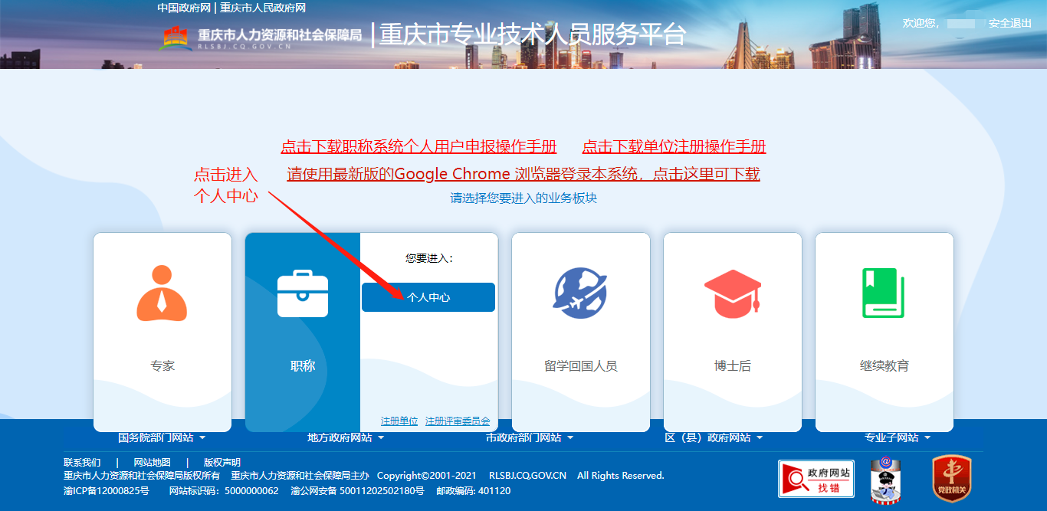

步骤2：进入“职称申报”专栏，选择“缴费”。
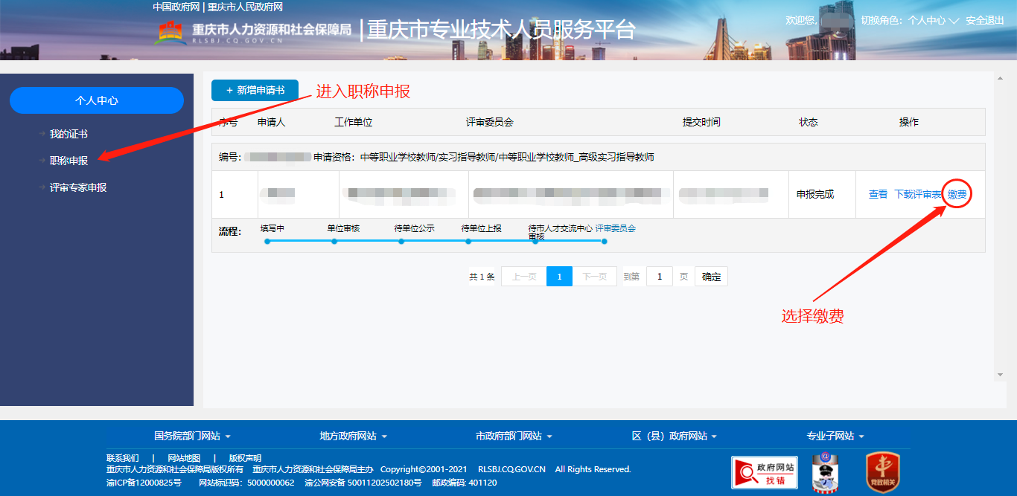

步骤3：申报人凭个人“非税缴费码”（20位数字）缴纳专业技术职务资格评审费（缴费流程参考“非税缴费指南”，缴纳端口支持云闪付、中国银行、工商银行、农业银行、建设银行、交通银行、招商银行、重庆农村商业银行、重庆三峡银行、华夏银行等），如需开具非税电子发票选择“是”，并填写“非税发票接收电子邮箱”。
